**Lab19-1: VPN Tunneling Lab**

**实验环境：**

VPN客户端（主机U）：10.0.2.4

VPN服务器（网关）：10.0.2.5 & 192.168.60.1

专用网络中的主机（主机V）：191.168.60.101

**Task 1: Network Setup**

主机U可以与VPN Server通信：

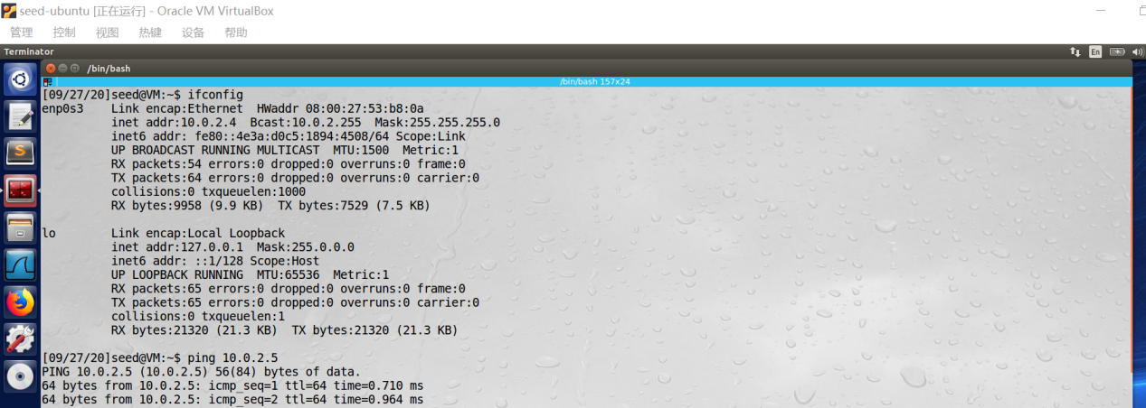

VPN服务器可以与主机V通信：

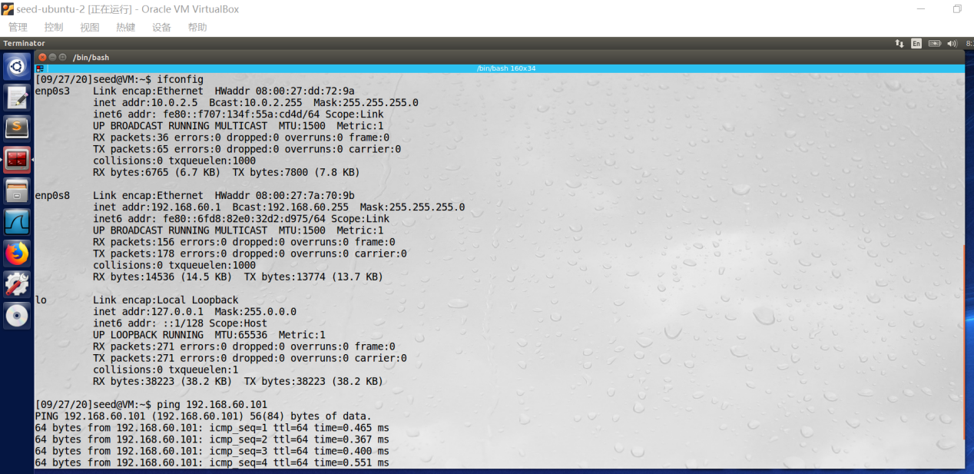

主机U不能与主机V通信：

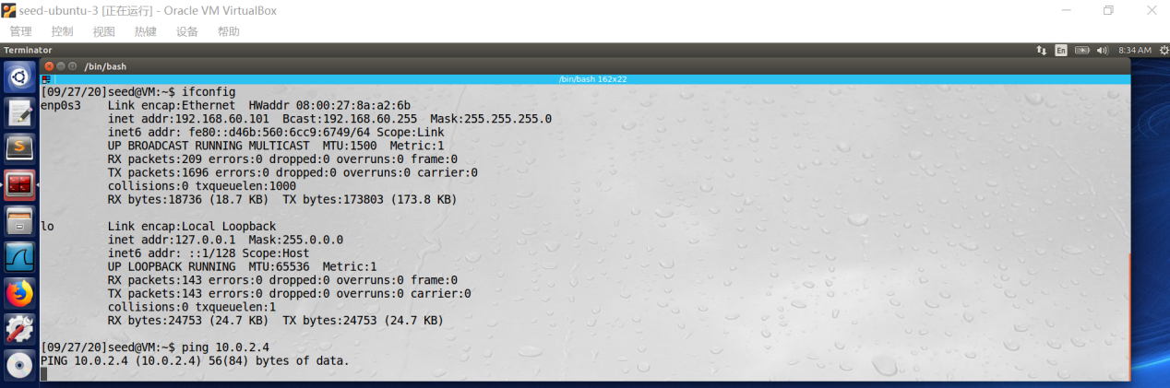

**Task 2: Create and Configure TUN Interface**

**Task 2.a: Name of the Interface**

在主机U上运行tun.py：

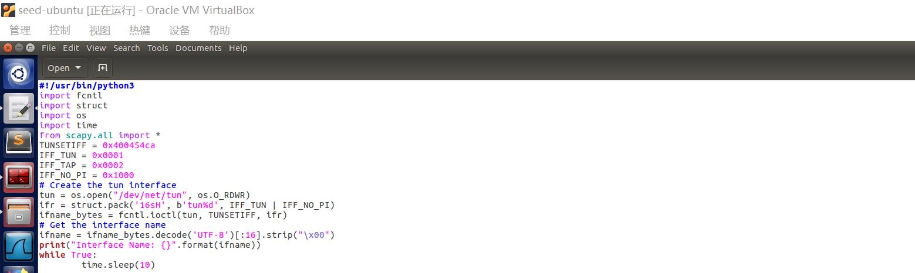



出现了新的端口：

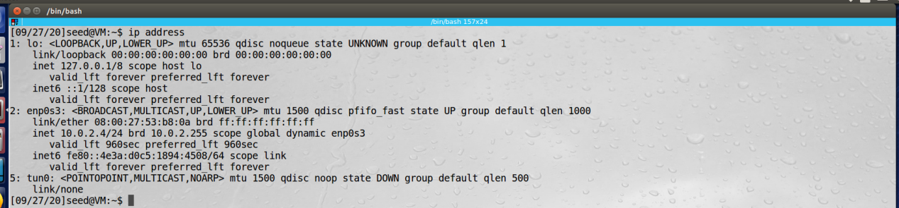

将端口名改为自己名字的最后一个字：

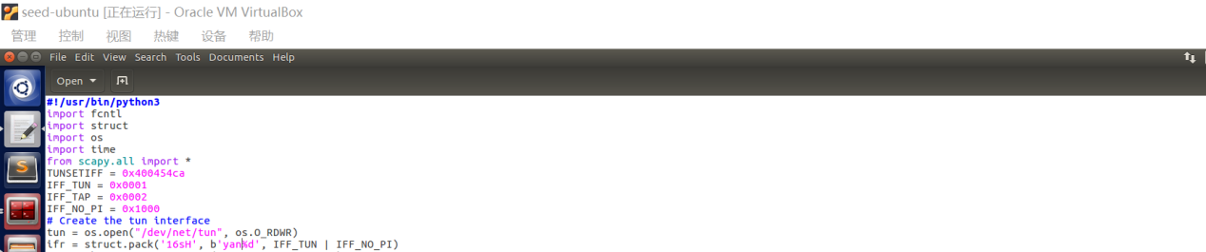

再次运行代码，结果为：





**Task 2.b: Set up the TUN Interface**

为接口分配IP地址：

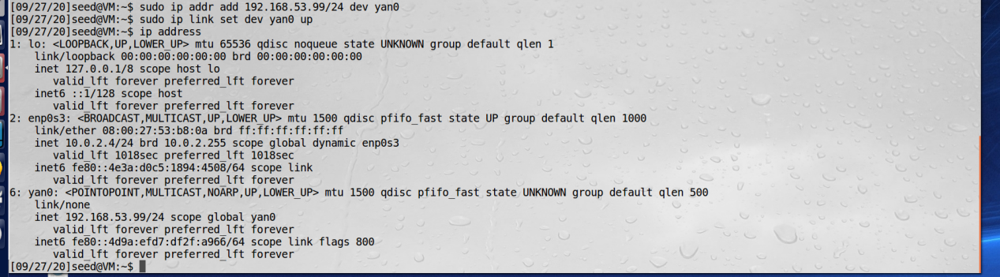

将配置ip的两个命令写进代码以便后续使用，除端口序号改变外，结果一致：





**Task 2.c: Read from the TUN Interface**

将从接口接收的数据转换为Scapy IP对象，以打印出每个IP数据包的字段：

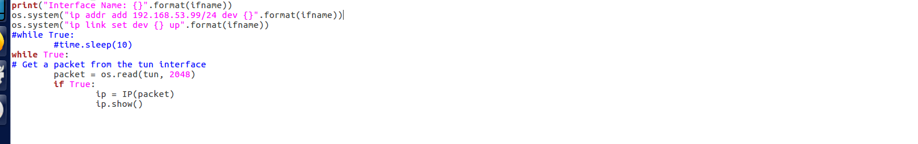

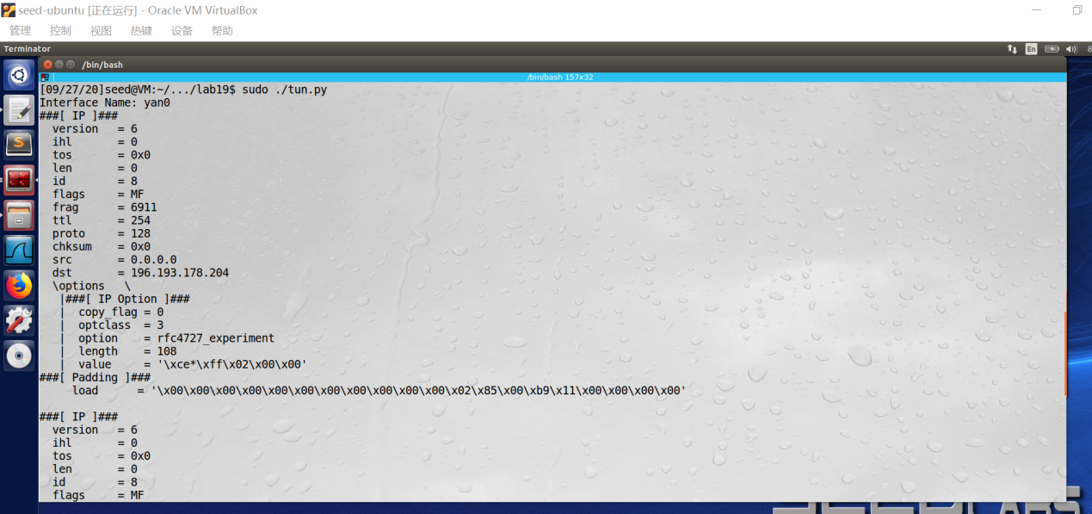

在主机U上ping网络192.168.53.0/24中的主机，持续不断地接收到IP数据包，且通过源地址可以看出这些数据包是从为接口分配的IP地址发出的：

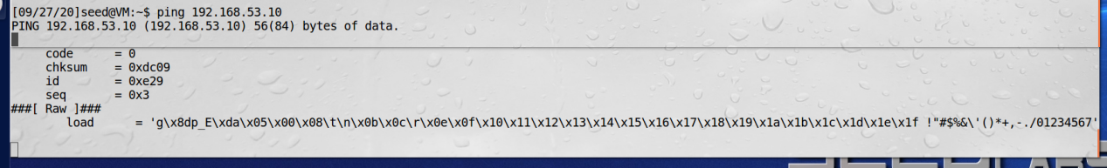

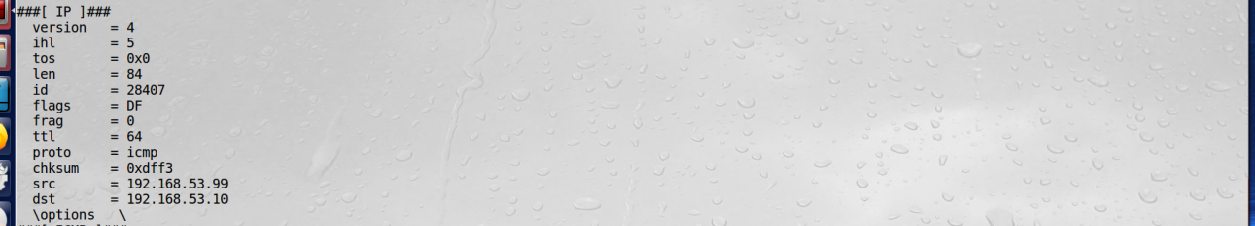

在主机U上ping内部网络192.168.60.0/24中的主机，没有接收到IP数据包：

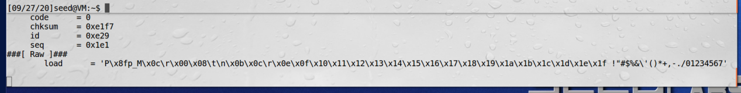

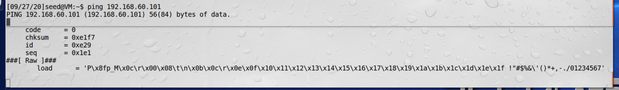

**Task 2.d: Write to the TUN Interface**

从TUN接口获取数据包后，构建一个基于收到的数据包的新数据包，将新数据包写入TUN接口：

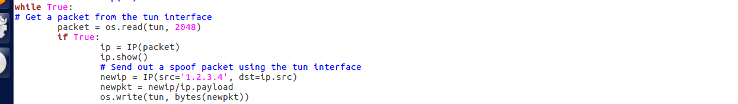

在另一个终端ping网络192.168.53.0/24中的主机，成功发送了此数据包：

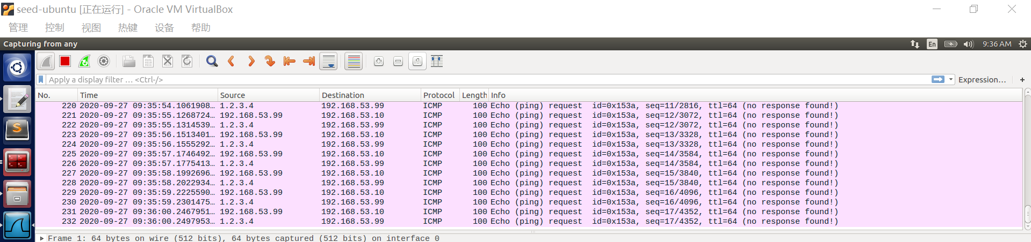

将一些任意数据写入接口时报错：

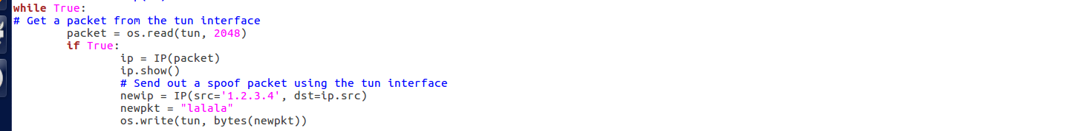



**Task 3: Send the IP Packet to VPN Server Through a Tunnel**

分别运行服务器程序和客户端程序（服务器程序在VPN服务器上运行，客户端程序在主机U上运行）：

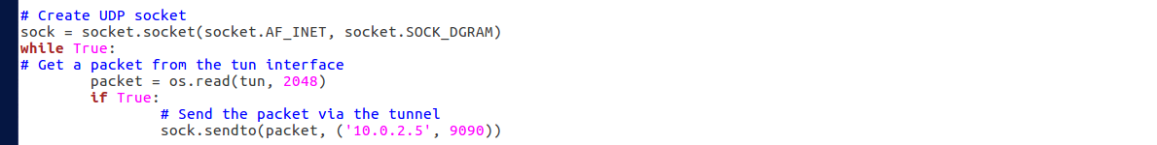

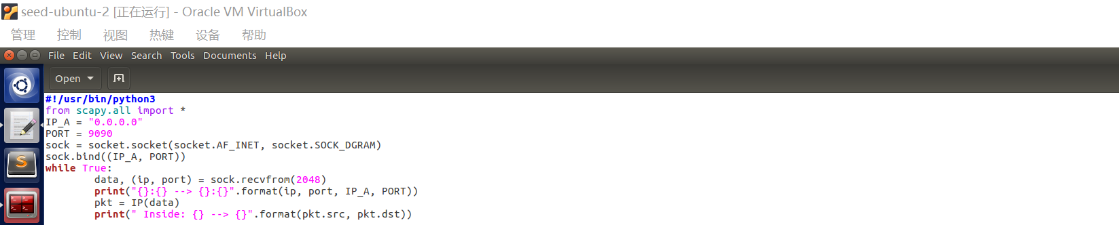

在主机U上ping网络192.168.53.0/24中的主机，成功通过隧道将ICMP数据包发送到VPN服务器：

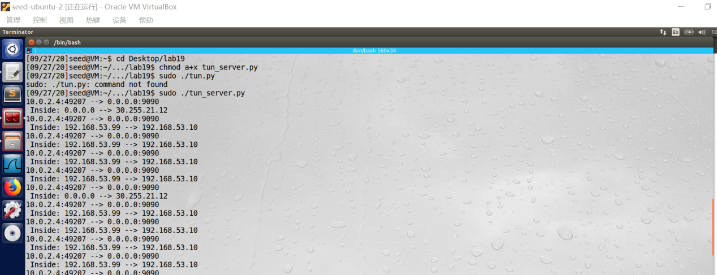

在主机U上ping网络192.168.60.0/24中的主机，VPN服务器无反应。

向路由表添加条目后，再次ping网络192.168.60.0/24中的主机，成功发送ICMP数据包：



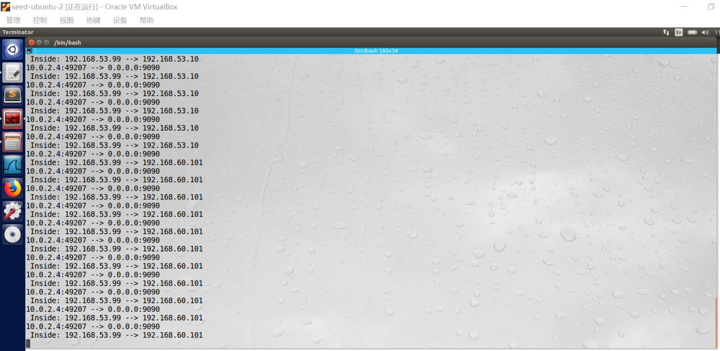

**Task 4: Set Up the VPN Server**

修改服务端代码，并启用IP转发命令：

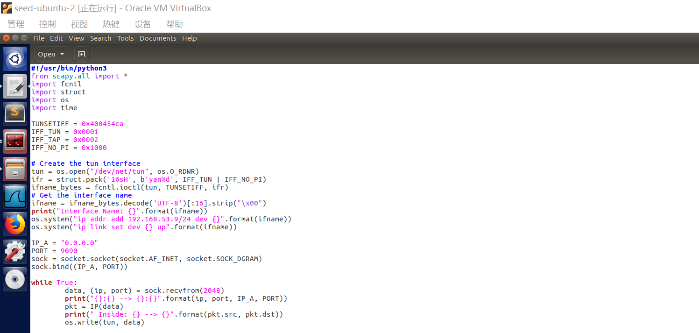

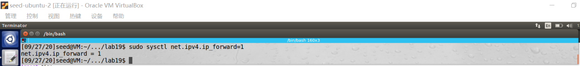

在主机U上ping主机V，主机V上收到穿过隧道的ICMP数据包：

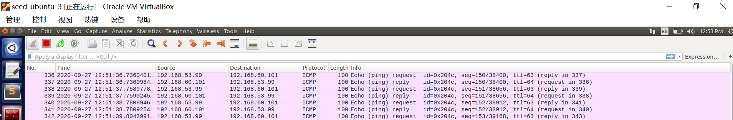

至此，主机U到主机V方向的隧道已经建立完成。

**Task 5: Handling Traffic in Both Directions**

在主机V的路由表中添加条目，并分别修改客户端和服务端的程序，使用select（）进行监视，得到双向隧道：

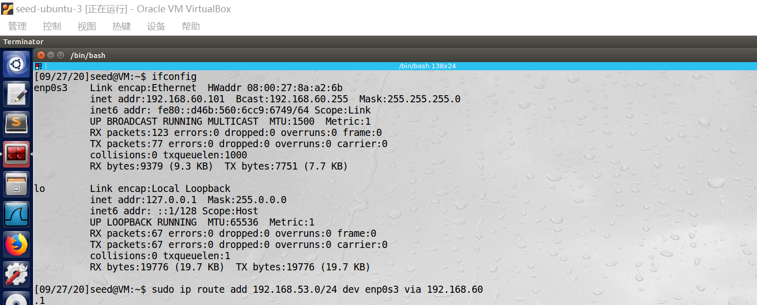

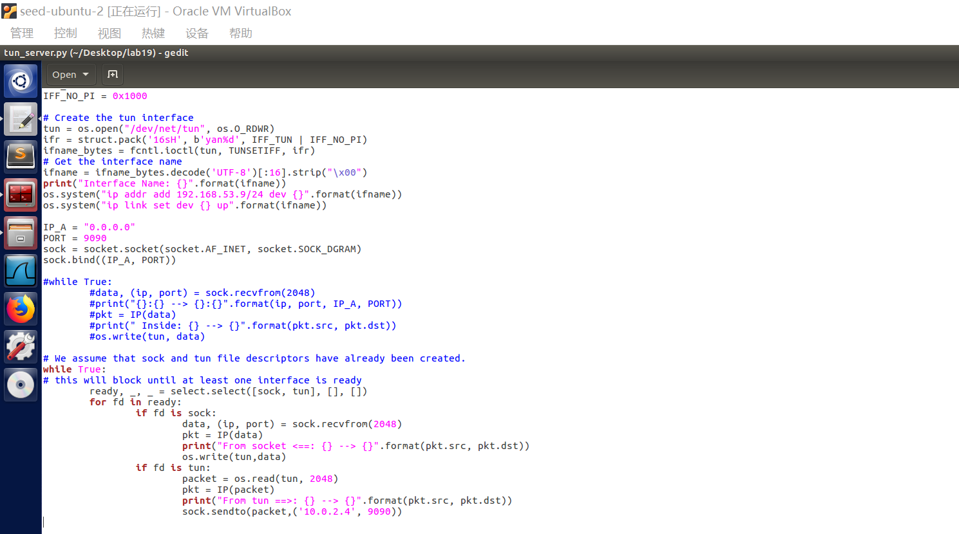

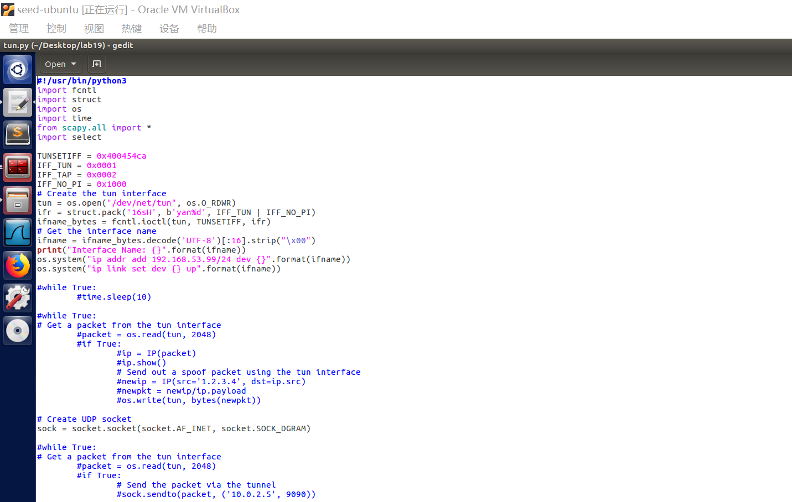

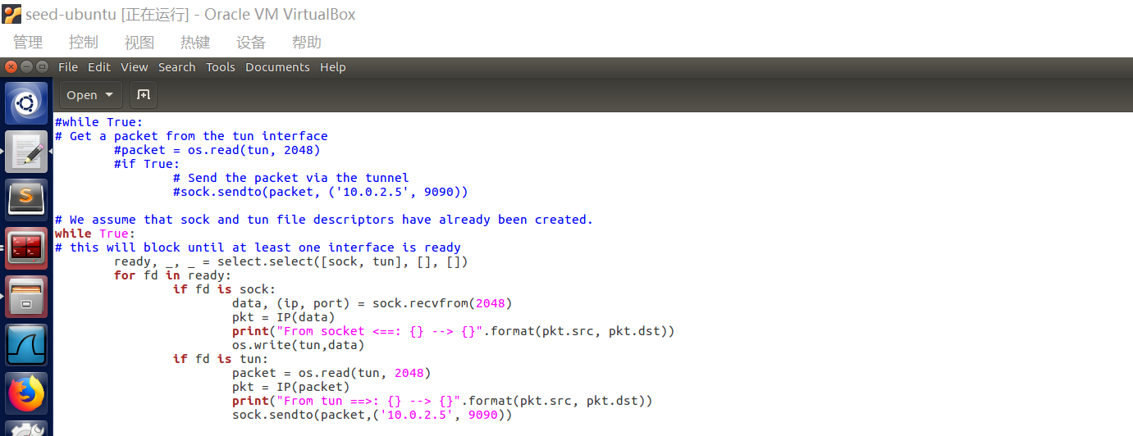



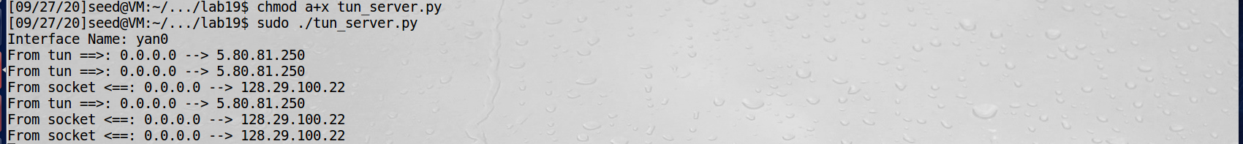

**Task 6: Tunnel-Breaking Experiment**

将主机U与主机V进行telnet连接，停止tun client.py或tun server.py程序后，连接会断开；

重新连接隧道后，又可以进行telnet连接了。

**Task 7: Routing Experiment on Host V**

在主机V中删除默认命令条目并添加新条目，来模拟默认路由条目可能无法保证将返回数据包路由回VPN服务器下的解决情况：

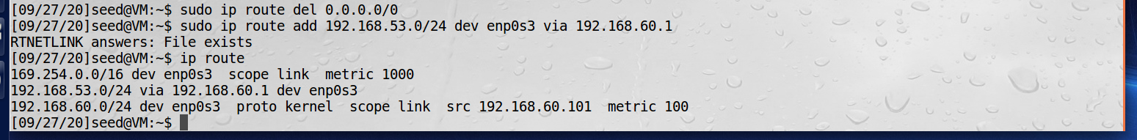

通过正确设置专用网络中的路由表，来确保到达隧道另一端的数据包将被路由转发到VPN服务器。

**Task 8: Experiment with the TUN IP Address**

在主机 U上，将其TUN接口的IP地址更改为192.168.30.99，数据包无法到达主机V：

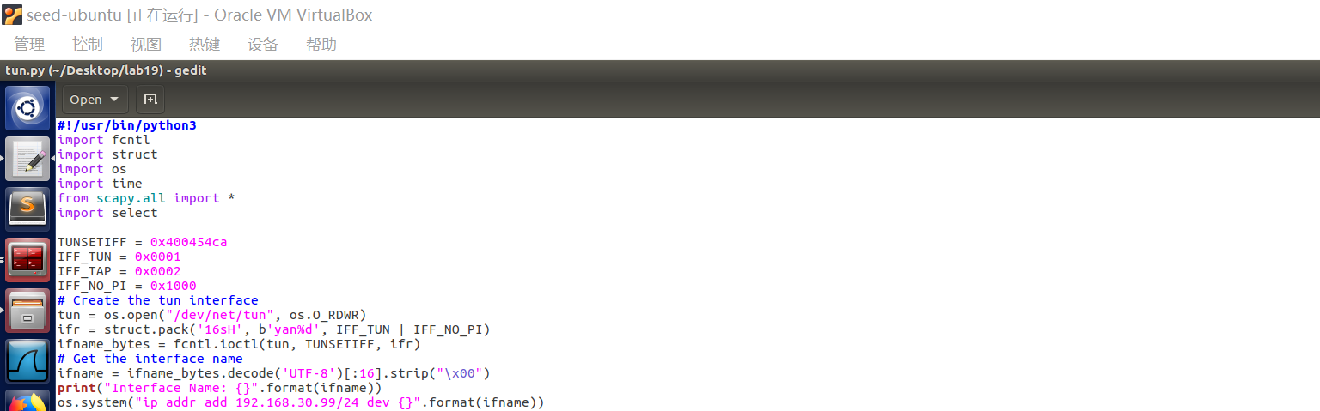

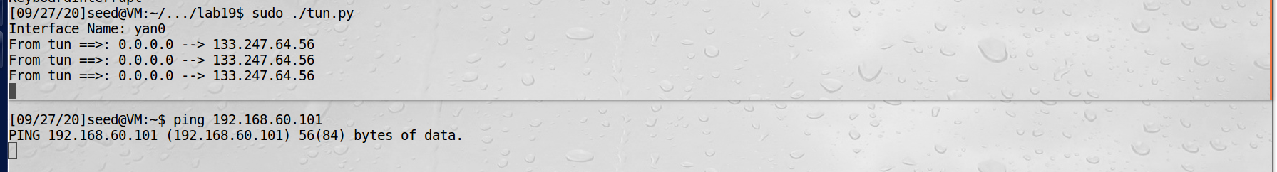

**Task 9: Experiment with the TAP Interface**

更改客户端代码，改用TAP接口：

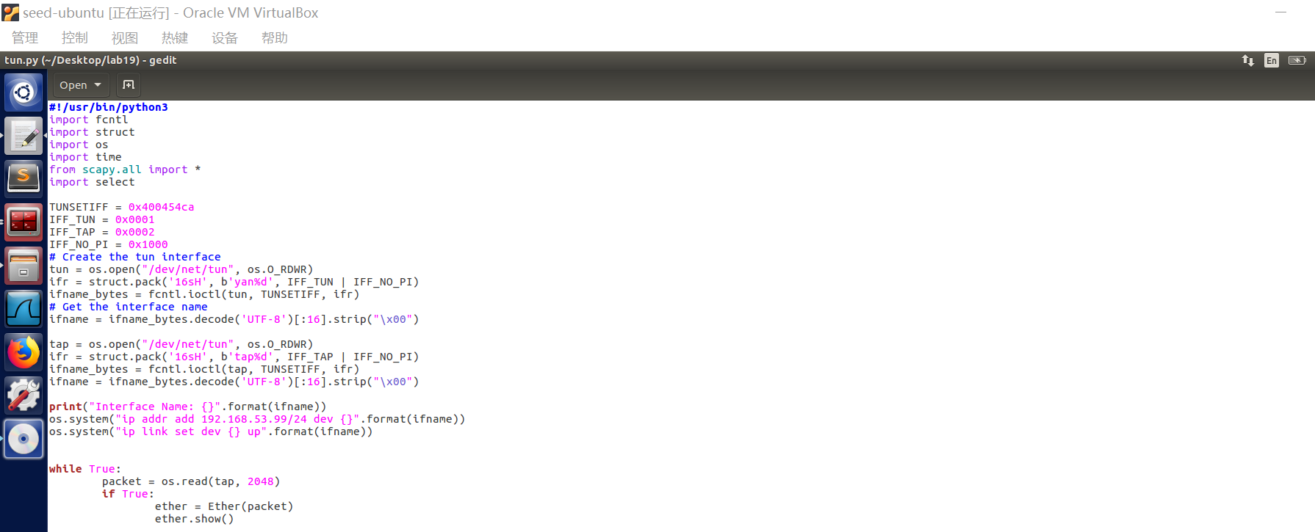

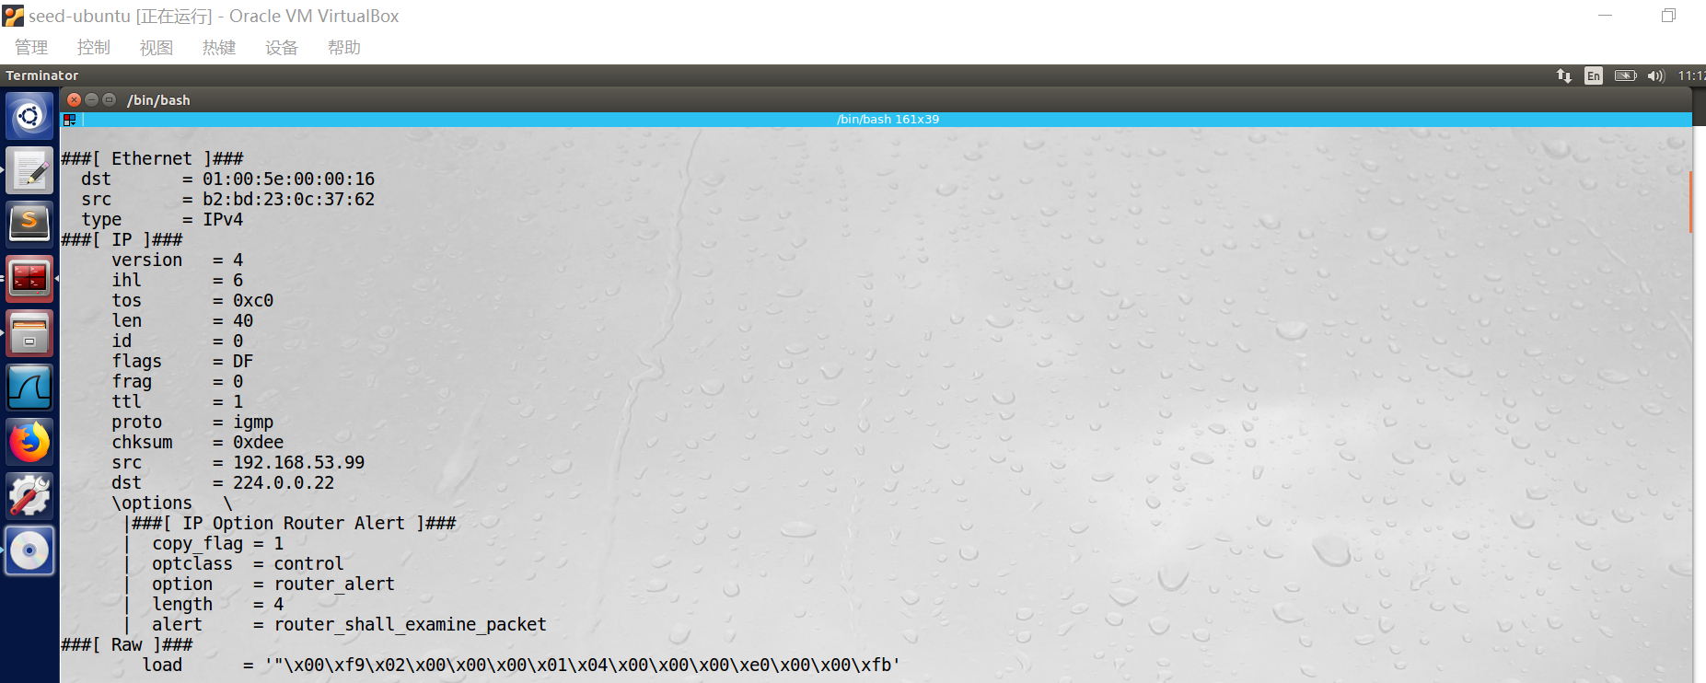

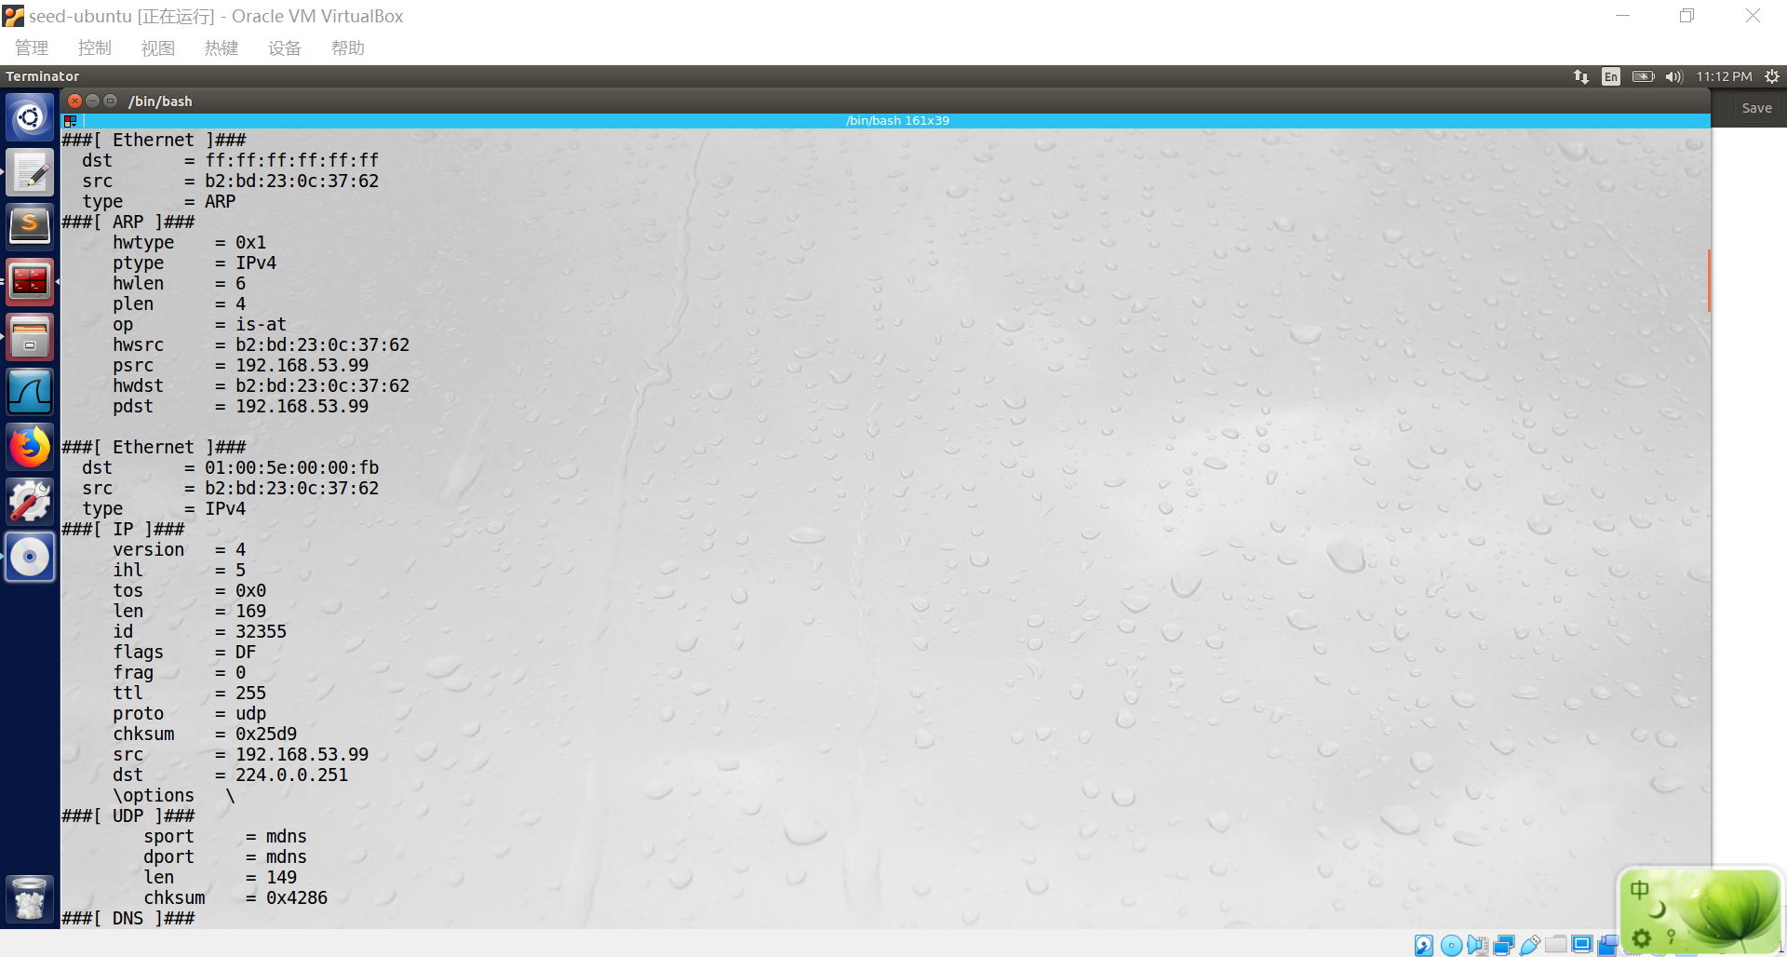

无法ping通网络192.168.53.0/24中的主机：

